第4课 归去来兮辞并序
“士族”非“士卒”
2012年11月22日《北京晚报》刊有《走进部长们的大课堂》一文，其中讲到盛唐的经验与教训时有句话说：“当时的唐朝正处在一个社会变迁的转折时期，豪强士卒已经衰落，门阀等级已被打破……”此处“士卒”显系“士族”之误植。
士族，是指东汉以后在官僚地主阶级内部形成的大姓豪族。他们在政治、经济方面享有许多特权，并世代相传。如魏晋南北朝时实行九品中正制，选用官员着眼于士族高门，寒门则被排斥。据学者研究，士族门阀制在唐代开始衰落。
而士卒即士兵，是军中最底层，和豪门、门阀挨不上边。
——摘自《咬文嚼字》2013年合订本，作者：高道一
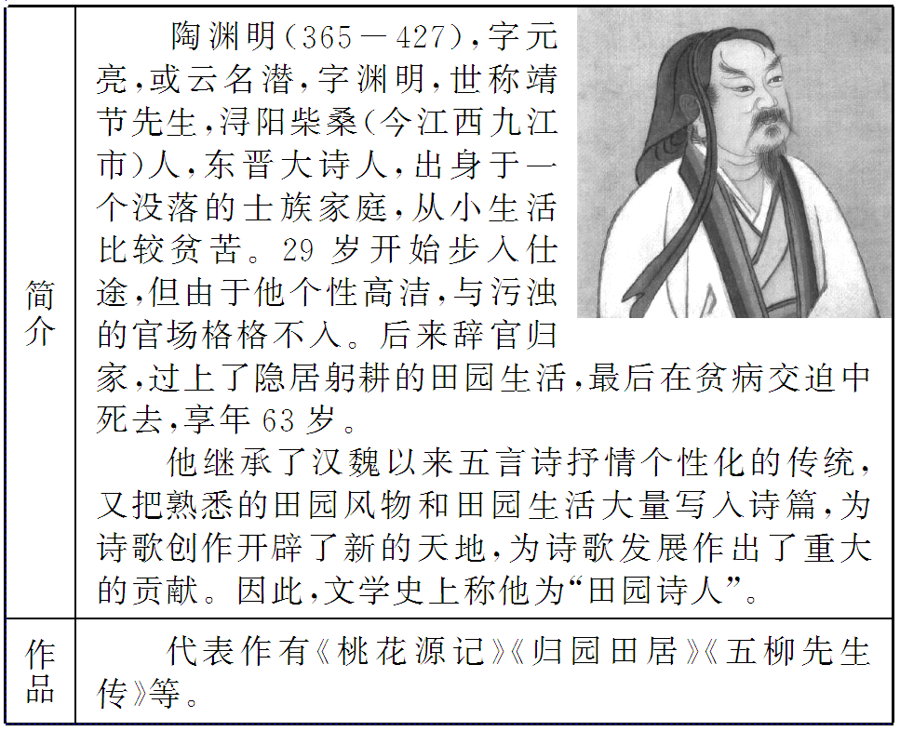

辞，是介于散文与诗歌间的一种文体。因起源于战国时的楚国，亦叫楚辞、楚辞体；又因屈原所作《离骚》为这种文体的代表作，又称骚体。辞篇幅长短不限，句式散文化，大体上以四句为一小节，两句为一组；以四言六言为主，间有长短句，在整齐之中有参差，错落有致；韵脚的转换和押韵的方式也灵活而富于变化。在汉代，人们习惯将辞和赋统称为辞赋，不加区别。但实际上二者仍是两种不同的文体。其相似之处在于：辞和赋都注重文采，讲究铺排，善于用典；但赋的句式进一步散文化，关联词语增多。在内容上，赋以咏物说理为主，而辞则重在抒情。

求之靡途( ) 心惮远役( ) 稔( )
敛裳( ) 轻飏( ) 载欣载奔( )
眄( ) 西畴( ) 窈窕( )
惆怅( ) 盈樽( ) 壶觞( )
酌酒( ) 矫首( ) 翳翳( )
盘桓( ) 幽壑( ) 崎岖( )
答案：mǐ dàn rěn liǎn yáng zài miǎn chóu yǎotiǎo
chóuchàng zūn shāng zhuó jiǎo yì huán hè qí

“酉”是个象形字。其甲骨文和金文的形体，像酒瓶的样子。“酉”的本义是酒器。后来这个本义消失了，被假借为十二支(子、丑、寅、卯、辰、巳、午、未、申、酉、戌、亥)中的第十位。用以计时，下午五时至七时为酉时。
“酉”是个部首字。在汉字中，凡从“酉”的字大都与酒有关，如“酌”“酝”“酗”“酣”“醉”等。

背景链接
受儒家思想的影响，陶渊明年轻时曾对统治阶级抱有幻想，希望通过出仕的途径，来实现“大济苍生”的宏愿。但作者所处的东晋时期，正是门阀制度的全盛时期，高门士族垄断了高官要职，庶族寒门则遭到无理的压抑。作者的曾祖陶侃虽以军功作过晋朝的大司马，但本身并非高门士族，在当时就已难避讥骂。到了陶渊明时代，家道衰落，他自然更得不到社会的承认与重视。公元405年秋天，由于叔父陶夔的引荐，他被任为彭泽令，在官80余日，逢郡遣督邮至县，属吏告诉他应束带接迎，他叹道：“我岂能为五斗米，折腰向乡里小儿。”即日解绶去职，结束了仕途不定的生活。
文脉梳理

一、阅读课文的小序，回答问题
1．[古今异义]解释下列加点词的古义。
(1)于时风波未静
古义：___________________________________________________________
今义：常用来比喻乱子
(2)幼稚盈室
古义：___________________________________________________________
今义：年纪小或缺乏经验
(3)尝从人事
古义：___________________________________________________________
今义：指关于工作人员的录用、培养、调配、奖惩等工作
(4)于是怅然慷慨
古义：___________________________________________________________
今义：充满正气，情绪激昂；大方，不吝惜
(5)寻程氏妹丧于武昌
古义：___________________________________________________________
今义：常用义为“寻找”“追寻”等
答案：(1)指战乱 (2)小孩 (3)指做官 (4)感叹，叹息 (5)不久

2．[词类活用]指出下列加点词的活用现象并释义。
生生所资
_______________________________________________________
答案：第一个生是动词，第二个生是名词。生生：维持生活

3．[一词多义]解释下列加点词的含义。
故
①亲故多劝余为长吏 ____________
②故便求之 ____________
答案：①名词，故交、朋友 ②连词，因此、所以

4．[文言句式]指出下列句子的句式特点并翻译。
(1)遂见用于小邑
句式：___________________________________________________________
译文：___________________________________________________________
(2)皆口腹自役
句式：___________________________________________________________
译文：___________________________________________________________
(3)寻程氏妹丧于武昌
句式：___________________________________________________________
译文：___________________________________________________________
答案：(1)被动句，“见”表被动。于是我就被任命为小城的官吏
(2)判断句，“皆”表判断；宾语前置句，宾语“自”置于“役”前，应为“皆口腹役自”。都是为了谋生糊口而役使自己
(3)状语后置句，状语“于武昌”置于“丧”后，应为“寻程氏妹于武昌丧”。不久，嫁给程家的妹妹在武昌去世

如何区别名词作动词与名词作状语
在辨别名词是活用作动词还是作状语时，符合“名＋动”格式的为名词作状语，反之，则为名词作动词；换言之，看一个名词在句中是作状语还是作动词，只需看其后面有无动词。有动词，则为名词作状语；无动词则为名词作动词。
(1)卒廷见相如，毕礼而归之
(2)项伯亦拔剑舞，常以身翼蔽沛公
(3)范增数目项王
(4)秦师遂东
解析：(1)(2)符合“名＋动”格式，为名词作状语；(3)(4)句为名词作动词。
注意：在“名＋动”格式中，名词除了作状语，还可作主语，对此，要联系语境，看这个名词前是否另有主语，如果前面另有主语，则判定为名词作状语，反之，则为名词作主语。
(5)余自齐安舟行适临汝
(6)舟已行矣，而剑不行
解析：(5)句“舟”前另有主语“余”，动作“行”由主语“余”发出，故“舟”作状语。(6)句“舟”前没有主语，动作“行”由“舟”发出，故“舟”作主语。

5.[分析概括]陶渊明辞官归隐的原因是什么？
_______________________________________________________
_______________________________________________________
_______________________________________________________
答案：①质性自然，非矫厉所得；②饥冻虽切，违己交病；③于是怅然慷慨，深愧平生之志；④寻程氏妹丧于武昌，情在骏奔，自免去职。

二、阅读课文的第一段，回答问题
1．[古今异义]解释下列加点词的古义。
(1)问征夫以前路
古义：___________________________________________________________
今义：出征的士兵
(2)恨晨光之熹微
古义：___________________________________________________________
今义：指一种情感，多为“仇恨”之意
答案：(1)行人 (2)遗憾

2．[词类活用]指出下列加点词的活用现象并释义。
实迷途其未远
_______________________________________________________
答案：名词作动词，办了错事、走了错路

3．[一词多义]解释下列加点词的含义。
心
①既自以心为形役 ____________
②因事顺心(序言) ____________
答案：①名词，内心 ②名词，心愿

4．[文言句式]指出下列句子的句式特点并翻译。
既自以心为形役
句式：___________________________________________________________
译文：___________________________________________________________
答案：被动句，“为”表被动。既然自己已经让内心被形体役使

5．[分析概括]从陶渊明潜辞官归田的原因中可看出他当时的心境如何？
_______________________________________________________
_______________________________________________________
_______________________________________________________
答案：①自责(“田园将芜”)；②自悔(“已往不谏”“来者可追”)；③自觉、自醒(“迷途未远”“今是昨非”)。

三、阅读课文的第二段，回答问题
1．[通假字]指出下列句子中的通假字并解释。
乃瞻衡宇
“____”通“____”，________
答案：“衡”通“横”，门上横木

2．[古今异义]解释下列加点词的古义。
(1)策扶老以流憩
古义：___________________________________________________________
今义：扶持老人
(2)景翳翳以将入
古义：___________________________________________________________
今义：景色，光景
答案：(1)拐杖 (2)日光

3．[词类活用]指出下列加点词的活用现象并释义。
(1)眄庭柯以怡颜
_______________________________________________________
(2)倚南窗以寄傲
_______________________________________________________
(3)审容膝之易安
_______________________________________________________
(4)园日涉以成趣
_______________________________________________________
答案：(1)形容词的使动用法，使……愉快
(2)形容词作名词，傲然自得的心情
(3)动词作名词，仅能容纳双膝的小屋
(4)名词作状语，每日

4．[一词多义]解释下列加点词的含义。
(1)引
①引壶觞以自酌 ____________
②丁壮者引弦而战(《塞翁失马》) ____________
③相如引车避匿(《廉颇蔺相如列传》) ____________
④乃设九宾礼于廷，引赵使者蔺相如(《廉颇蔺相如列传》)
____________
⑤初一交战，操军不利，引次江北(《赤壁之战》)
____________
⑥不宜妄自菲薄，引喻失义(《出师表》) ____________
答案：(1)①动词，拿来、取来 ②动词，开弓、拉弓 ③动词，牵、拉 ④动词，召请、召引 ⑤动词，避开、退却 ⑥动词，引用、援引

(2)审
①审容膝之易安 ____________
②故审堂下之阴，而知日月之行，阴阳之变(《察今》)
____________
③余经秋审，皆减等发配(《狱中杂记》) ____________
答案：①动词，明白、知道 ②动词，考察、观察 ③动词，审问、审判

(3)策
①策扶老以流憩 ____________
②执策而临之(《马说》) ____________
③策勋十二转，赏赐百千强(《木兰诗》) ____________
④蒙故业，因遗策(《过秦论》) ____________
⑤均之二策，宁许以负秦曲(《廉颇蔺相如列传》)
____________
答案：①名词作动词，拄着 ②名词，竹制的马鞭 ③同“册”，记录 ④名词，策略 ⑤名词，计策、计谋

5．[文言句式]指出下列句子的句式特点并翻译。
(1)载欣载奔
句式：___________________________________________________________
译文：___________________________________________________________
(2)稚子候门
句式：___________________________________________________________
译文：___________________________________________________________
答案：(1)固定句式，“载……载……”。一边高兴一边奔跑
(2)省略句，“门”前省略介词“于”。幼儿早就等候在屋门口

如何判别使动用法和意动用法
古汉语中使动用法、意动用法表示的是名词、形容词、动词用作动词带上宾语后，动词和宾语之间构成的一种特殊的动宾关系。区别两种用法的关键是：看动词所带的宾语是否发出动词所表示的动作或是否产生动词所产生的变化。如果发出动作、产生变化，则为使动用法；反之，则为意动用法。如：
(1)春风又绿江南岸
(2)孔子登东山而小鲁
(3)先生之恩，生死而肉骨
(4)襟三江而带五湖
解析：(1)句中“绿”为形容词作动词，后带宾语“江南岸”。春风吹过后，“江南岸”必将变“绿”，故“绿”为形容词的使动用法。(2)句中“小”为形容词作动词，后带宾语“鲁”。孔子登上东山，“鲁(鲁国)”并未因此而变小，故确定是形容词的意动用法。(3)句中名词“肉”作动词带宾语“骨(白骨)”，“白骨”“长肉”了，故确定为名词的使动用法。(4)句中名词“襟”“带”作动词，分别带宾语“三江”“五湖”。“三江”并没有变成“襟(衣襟)”，“五湖”也没有变成“带(衣带)”，只不过是主观上的认为，把它当作“衣襟”“衣带”而已，故确定为名词的意动用法。

6．[筛选信息]下列对第二段的写作顺序的排序，正确的一项是( )
①初进家门 ②居室之乐 ③庭园之乐 ④户外之乐
A．③①②④ B．①②④③
C．④②①③ D．①②③④
解析：对照原文“稚子候门”“携幼入室”“园日涉以成趣”“策扶老以流憩”等句子即可得出答案。
答案：D

7．[分析概括]文中哪些语句体现了陶渊明抵家时的欣喜？“三径就荒，松菊犹存”蕴含着作者什么样的感情？
_______________________________________________________
_______________________________________________________
_______________________________________________________
答案：体现：“载欣载奔”“僮仆欢迎，稚子候门”，可感悟出主仆相迎、妻儿皆乐的情景。
感情：有对久违的田园生活的向往，有对自己应早归来的感叹，“松菊犹存”是比喻自己高洁品格仍在。

四、阅读课文的第三段，回答问题
1．[古今异义]解释下列加点词的古义。
(1)悦亲戚之情话
亲戚：
古义：___________________________________________________________
今义：常用于跟自己家庭有婚姻关系或血统关系的家庭的成员
情话：
古义：___________________________________________________________
今义：今指男女间谈情说爱的话
(2)既窈窕以寻壑
古义：___________________________________________________________
今义：指女子文静而美好
答案：亲戚：内外亲戚，包括父母和兄弟 情话：知心话
(2)幽深、曲折的样子

2．[词类活用]指出下列加点词的活用现象并释义。
或棹孤舟
_______________________________________________________
答案：名词作动词，用桨划

3．[一词多义]解释下列加点词的含义。
(1)行
xíng
①感吾生之行休 ____________
②三人行，必有我师焉(《论语六则》) ____________
③日月之行，若出其中(《观沧海》) ____________
④余嘉其能行古道，作《师说》以贻之(《师说》)
____________
⑤怵然为戒，视为止，行为迟(《庖丁解牛》) ____________
⑥《琵琶行》 ____________
háng
①两个黄鹂鸣翠柳，一行白露上青天(《绝句》)
____________
②汉天子，我丈人行也(《苏武传》) ____________
答案：xíng ①副词，将要 ②动词，行走 ③动词，运行 ④动词，实行、执行 ⑤名词，行为、动作 ⑥古诗的一种体裁 háng ①量词，排、行 ②名词，辈分

(2)寻
①寻程氏妹丧于武昌(序言) ____________
②既窈窕以寻壑 ____________
答案：①副词，不久 ②动词，访寻

4．[文言句式]指出下列句子的句式特点并翻译。
(1)将有事于西畴
句式：___________________________________________________________
译文：___________________________________________________________
(2)农人告余以春及
句式：___________________________________________________________
译文：___________________________________________________________
(3)复驾言兮焉求
句式：___________________________________________________________
译文：___________________________________________________________
答案：(1)状语后置句，状语“于西畴”置于“有事”后，应为“将于西畴有事”。将要到西边的田地里耕种了。
(2)状语后置句，状语“以春及”置于“告余”后，应为“农人以春及告余”。农人们告诉我春天到了。
(3)宾语前置句，“焉”疑问代词作宾语置于“求”前，应为“复驾言兮求焉”。我还驾着车出去追求什么。

5．[筛选信息]下列对课文的表述与分析，不符合文意的一项是( )
A．作者认为，人寄身于天地之间，不过是短暂的一瞬，应该顺应自己的心意来决定行止，不要违背自己的心愿，整日生活在痛苦之中。
B．作者表明了自己的态度，是既不愿到处奔走以求荣华富贵，也不期望到皇帝的故乡游玩。
C．作者的人生态度是顺随死生变化，一切听其自然，乐天知命地享尽其余生。
D．第三段文字虽不免消极，但确发自内心，包含着从庸俗险恶的官场脱身引退后的痛苦反省与体验。
解析：B项，“皇帝的故乡”错，“帝乡”在文中应指仙境。
答案：B

6．[分析概括]第三段开头两句表达了作者什么样的心意？
_______________________________________________________
_______________________________________________________
_______________________________________________________
答案：此番作者重回久违的田园，更坚定了躬耕的决心，并流露出要与世俗相忘之意，以“息交以绝游”进一步表示对当权者和官场生活的鄙弃。

五、阅读课文的第四段，回答问题
1．[古今异义]解释下列加点词的古义。
或植杖而耘耔
古义：___________________________________________________________
今义：或者
答案：有时

2．[一词多义]解释下列加点词的含义。
(1)委
①曷不委心任去留 ____________
②如土委地(《庖丁解牛》) ____________
③百越之君，俯首系颈，委命下吏(《过秦论》) ____________
④与人期行，相委而去(《陈太丘与友期》) ____________
答案：①动词，随从、顺从 ②动词，散落、堆积 ③动词，托付 ④动词，放弃、舍弃

(2)怀
①怀良辰以孤往 ____________
②则有去国怀乡(《岳阳楼记》) ____________
③外托服从之名而内怀犹豫之计(《赤壁之战》)
____________
④汝姊在吾怀(《项脊轩志》) ____________
⑤怀其璧，从径道亡(《廉颇蔺相如列传》) ____________
答案：①动词，留恋、爱惜 ②动词，怀念、想念 ③动词，心中藏着 ④名词，胸前 ⑤动词，揣着

(3)乘
①聊乘化以归尽 ____________
②公与之乘。战于长勺(《曹刿论战》) ____________
③因利乘便，宰割天下(《过秦论》) ____________
答案：①动词，顺着、顺随 ②动词，骑、驾驭 ③介词，凭借、趁着

(4)之
①胡为乎遑遑欲何之 ____________
②求之靡途(序言) ____________
③会有四方之事(序言) ____________
答案：①动词，到 ②代词，代“为长吏” ③助词，“的”

(5)以
①聊乘化以归尽 ____________
②耕植不足以自给(序言) ____________
③诸侯以惠爱为德(序言) ____________
④家叔以余贫苦(序言) ____________
⑤既自以心为形役(第一段) ____________
⑥舟遥遥以轻飏(第一段) ____________
⑦问征夫以前路(第一段) ____________
⑧引壶觞以自酌(第二段) ____________
⑨园日涉以成趣(第二段) ____________
○策扶老以流憩(第二段) ____________
⑪乐琴书以消忧(第三段) ____________
⑫农人告余以春及(第三段) ____________
⑬木欣欣以向荣(第三段) ____________
答案：①连词，表修饰 ②连词，用来、来 ③介词，把 ④介词，因为、由于 ⑤介词，使、让 ⑥连词，表修饰 ⑦介词，用 ⑧连词，表目的，来 ⑨连词，表结果 ⑩连词，表修饰 ⑪连词，表目的 ⑫介词，把 ⑬连词，表修饰

(6)而
①临清流而赋诗 ____________
②奚惆怅而独悲(第一段) ____________
③觉今是而昨非(第一段) ____________
④风飘飘而吹衣(第一段) ____________
⑤门虽设而常关(第二段) ____________
⑥时矫首而遐观(第二段) ____________
⑦鸟倦飞而知还(第二段) ____________
⑧世与我而相违(第三段) ____________
⑨泉涓涓而始流(第三段) ____________
答案：①连词，表承接 ②连词，表并列 ③连词，表并列 ④连词，表修饰 ⑤连词，表转折 ⑥连词，表修饰 ⑦连词，表承接 ⑧助词，无实义 ⑨连词，表修饰

3．[文言句式]指出下列句子的句式特点并翻译。
(1)寓形宇内复几时
句式：___________________________________________________________
译文：___________________________________________________________
(2)胡为乎遑遑欲何之
句式：___________________________________________________________
译文：___________________________________________________________
(3)乐夫天命复奚疑
句式：___________________________________________________________
译文：___________________________________________________________
答案：(1)省略句，“宇内”前省略介词“于”，应为“寓形(于)宇内复几时”。我寄身世间还会有几度春秋？
(2)宾语前置句，宾语“胡”置于“为”前，宾语“何”置于“之”前，应为“为胡乎遑遑欲之何”。为什么心神不定呢？想到哪里去呢？
(3)宾语前置句，宾语“奚”置于“疑”前，应为“乐夫天命复疑奚”。乐天安命，还要疑虑什么呢！

4．[筛选信息]“归去来兮”一句在文中两次出现，对其理解不当的一项是( )
A．第一段首句开门见山，直抒胸臆，让人感觉作者此志已定，此意已决。
B．第三段首句进一步宣言，我不仅弃官归隐，而且还要和当道者断绝交流。
C．第一句“归去来兮”引出从“归”至家的情景的描写，第二句“归去来兮”引出“隐”后的生活和感受。
D．两句“归去来兮”以抒情句式既表达出对短暂的“适俗”经历的反省和“迷途知返”的决心，也流露出作者内心的矛盾和痛苦。
解析：D项，“流露出作者内心的矛盾和痛苦”理解有误。
答案：D

直抒胸臆
直抒胸臆是指敞开心胸，不依托任何事物，通过朴实无华的手段，把内心活动和情感直接抒发出来的一种抒情方法。“曷不委心任去留？胡为乎遑遑欲何之？富贵非吾愿，帝乡不可期。”这正是埋藏在诗人内心深处的郁积多年的情感的大爆发。
5．[分析概括]第四段开头三句的感慨有何深意？如何正确理解结尾处的“聊乘化以归尽，乐夫天命复奚疑”？
_______________________________________________________
_______________________________________________________
_______________________________________________________
答案：开头：“已矣乎！寓形宇内复几时？曷不委心任去留！”这是作者在抒发感慨，也是以另一种形式对丑恶现实的谴责和抗议。
结尾这两句表明：陶渊明顺应自然，乐天安命，表达了他遗世独立、超脱生死的旷达乐观精神。作者以此二句作为结语，充分体现了他的处世态度和人生哲学。

有人认为本文结尾一句“聊乘化以归尽，乐夫天命复奚疑”包含着悲观消极的思想。试结合全文内容，谈谈你对这个问题的看法。
【探究思路】
―→―→
【探究结论】
_______________________________________________________
_______________________________________________________
_______________________________________________________
_______________________________________________________
_______________________________________________________
答案：(示例)对本文末句，不能笼统、简单地打上“消极”二字。作者曾经经历过官场人心的险恶、官场生活的庸俗，更觉归隐后的平民生活质朴、真率、自然、自由，此亦为人之常情。因此，本文中陶渊明的思想感情，既有回归田园的欢悦，又有理想受挫的失落和忧伤，应该完整地、辩证地认识。

陶渊明辞官隐居，是他一生命运的重大转折，从此他再未入朝为官，而是专心守住一方寸土，一直过着隐居躬耕的生活。他的辞官，对其文学创作有着怎样的影响？
_______________________________________________________
_______________________________________________________
_______________________________________________________
_______________________________________________________
_______________________________________________________
答案：(观点一)从陶渊明归隐后的一些诗文上仍可看出他对于“俗世”的关注。可以说，他的思想的根基是传统的儒家学说，虽融会了道家的老庄哲学，但他并不沉溺于老庄和玄谈，他是一个很实际的、脚踏实地的人，做县吏就有劝农之举，做隐士又坚持力耕，与虚谈废务、浮文妨要的玄学家很不同。因此，即使陶渊明辞官隐居，对其文学创作的影响不大。
(观点二)正因为陶渊明远离政治，接近劳动人民，才使他的诗歌无论在思想内容上，还是在文艺形式上，都走着与当时贵族化的文坛相反的道路。许多作家都代表寒士阶层与统治阶级对抗，但在这些寒士中，只有陶渊明是真正走向农民的。这就使得陶诗显得素朴淳厚，单纯明朗。因此，陶渊明辞官归隐对其文学创作有很大的影响。

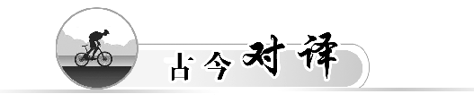

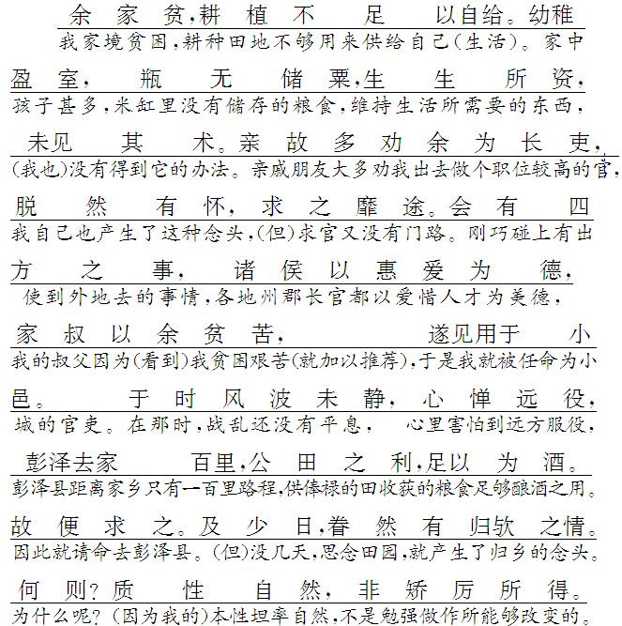
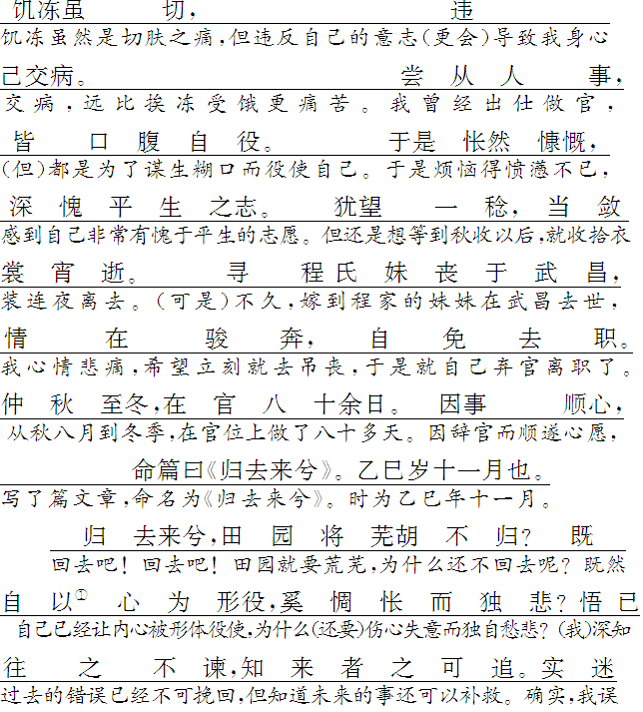
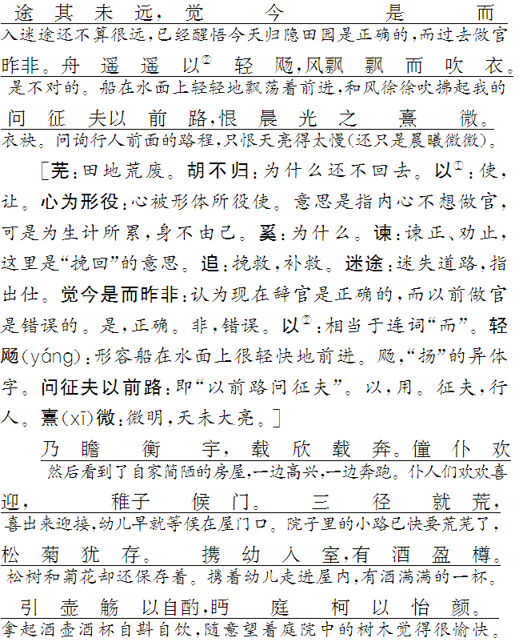
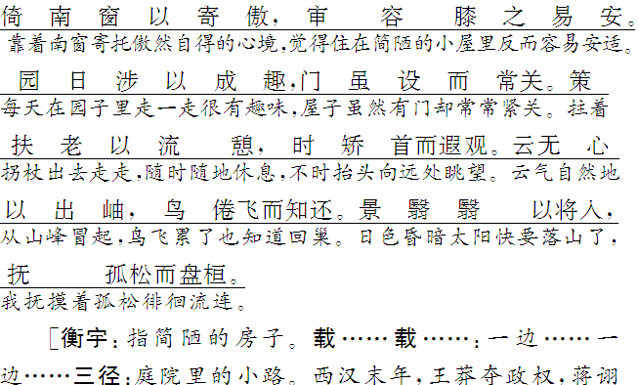
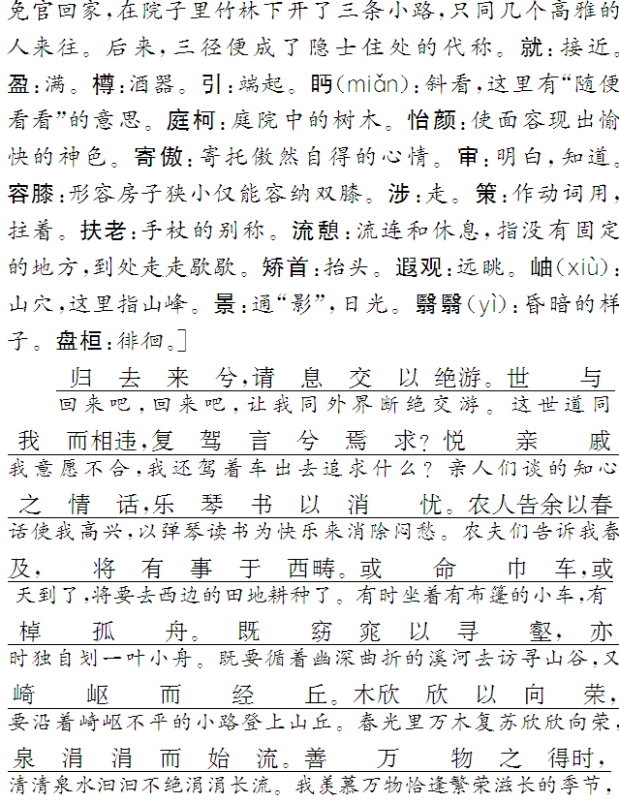
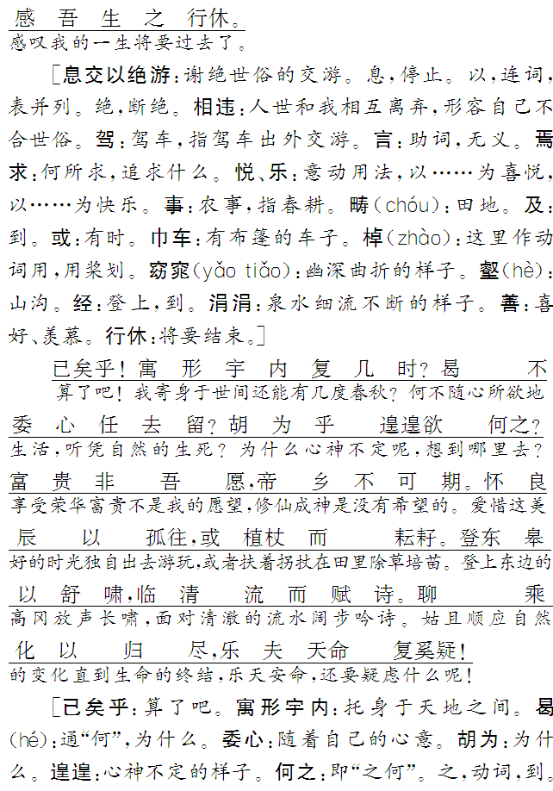
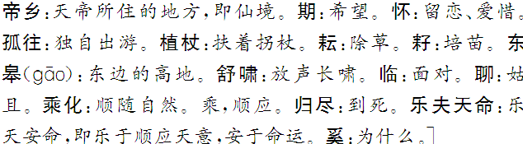

联系“写法归纳”第(2)点，请你运用平淡而有哲理的语言写一段话。(150～300字)
_______________________________________________________
_______________________________________________________
_______________________________________________________
_______________________________________________________
答案：(示例)
勤俭致富，富则殷实，必珍惜。品之则别有趣味，如山林之花，栉风沐雨而茁壮。巧取致富，富则奸猾，必挥霍。品之如水，淡而无味；如温室之花，风吹雨淋之易折。豪夺致富，富则骄逸，必奢华。品之不知其味，如瓶中插花，虽艳而无根，必短命矣。廉从俭出，腐由奢生，正由公来，清由洁来。无勤俭无以廉洁，无奢侈无以腐化，无公心无以正直，无清白无以清明。清白是立身之本，勤俭是做人之根，奢侈是万恶之源。

一、基础知识
1．下列词语中，加点字的读音全都正确的一项是( )
A．惆怅(chànɡ) 轻飏(yánɡ)
窈窕(tiáo) 倚(yǐ)南窗
B．熹(xī)微 盘桓(yuán)
矫(jiāo)首 棹(zhào)孤舟
C．东皋(ɡāo) 出岫(xiù)
西畴(chóu) 眄(miǎn)庭柯
D．遑(huánɡ)遑 流憩(qì)
盈樽(zūn) 无储粟(shù)
解析：A项，窈窕tiǎo。B项，盘桓huán；矫jiǎo首。D项，无储粟sù。
答案：C
2．下列各组句子中，词语解释有误的一项是( )
A．①归去来兮(来：助词，无义)
②复驾言兮焉求(言：助词，无义)
B．①载欣载奔(载：义同“载歌载舞”的“载”)
②引壶觞以自酌(觞：酒杯)
C．①或植杖而耘耔(耔：培苗)
②景翳翳以将入(景：风景，景物)
D．①策扶老以流憩(扶老：手杖；流憩：游息)
②审容膝之易安(审：觉察，自知)
解析：C项，景：日光。
答案：C

3．下列对“以”的判断，正确的一项是( )
①既自以心为形役 ②舟遥遥以轻飏
③农人告余以春及 ④家叔以余贫苦
A．①和③不同，②和④相同
B．①和③相同，②和④也相同
C．①和③相同，②和④不同
D．①和③不同，②和④也不同
解析：①介词，让、使；②连词，表修饰，而；③介词，把；④介词，因为。
答案：D

4．下列句子中，加点词的古今意义完全一致的一项是( )
A．将有事于西畴 B．既窈窕以寻壑
C．悦亲戚之情话 D．善万物之得时
解析：A项，有事：文中指耕种之事；今指发生某事。B项，窈窕：文中是“幽深曲折的样子”；今指女子文静而美好的样子。C项，情话：文中指知心话；今指男女间谈情说爱的话。
答案：D

5．对下列各句中加点词用法的分类，正确的一项是( )
(1)园日涉以成趣 (2)策扶老以流憩
(3)或棹孤舟 (4)乃使其从者衣褐
(5)箕畚运于渤海之尾 (6)渔人甚异之
A．(1)(2)/(3)(4)/(5)(6)
B．(1)(3)(5)/(2)(4)(6)
C．(1)(5)/(2)(3)(4)/(6)
D．(1)(3)/(2)(4)(5)/(6)
解析：(1)“日”是名词作状语，每天；(2)“策”是名词作动词，拄；(3)“棹”是名词作动词，划；(4)“衣”是名词作动词，穿；(5)“箕畚”是名词作状语，用箕畚；(6)“异”是形容词的意动用法，以……为异。
答案：C

6．对下列各组句子的比较分析，不正确的一项是( )
A．①问征夫以前路 ②将有事于西畴 ——“以”“于”都是介词，与后面的名词构成介词结构，从句子结构上讲，这是介词结构后置。
B．①悟已往之不谏 ②恨晨光之熹微 ——两个“之”字都是结构助词，用在主谓之间，取消句子独立性。
C．①木欣欣以向荣 ②登东皋以舒啸 ——两个“以”都是连词，表承接关系。
D．①既窈窕以寻壑 ②亦崎岖而经丘 ——“窈窕”“崎岖”都是形容词用作名词，分别指“幽深的河岸”“崎岖的山路”；前面省略了“循”“沿”等动词。
解析：C项，“木欣欣以向荣”的“以”用在状语和中心语之间，表修饰。
答案：C

二、文言阅读
阅读下面的文字，完成7～11题。
陶潜，字元亮，大司马侃之曾孙也。潜少怀高尚，博学善属文，颖脱不羁，任真自得，为乡邻之所贵。尝著《五柳先生传》以自况，曰：“先生不知何许人，不详姓字，宅边有五柳树，因以为号焉。闲静少言，不慕荣利，好读书，不求甚解，每有会意，便欣然忘食。性嗜酒，而家贫不能恒得。亲旧知其如此，或置酒招之，造饮必尽，期在必醉，既醉而退，曾不吝情去留。环堵萧然，不蔽风日，短褐穿结，箪瓢屡空，晏如也。常著文章自娱，颇示己志，忘怀得失，以此自终。”其自序如此。时人谓之实录。
以亲老家贫，起为州祭酒，不堪吏职，少日自解归。州召主簿，不就，躬耕自资，遂抱羸疾。复为镇军，建威参军，谓亲朋曰：“聊欲弦歌，以为三径之资可乎？”执事者闻之，以为彭泽令。在县公田悉令种秫谷，曰：“令吾常醉于酒足矣。”素简贵，不私事上官。郡遣督邮至县，吏白应束带见之，潜叹曰：“吾不能为五斗米折腰，拳拳事乡里小人邪！”义熙二年，解印去县，乃赋《归去来》。
顷之，征著作郎，不就。既绝州郡觐谒，未尝有所造诣，所之唯至田舍及庐山游观而已。刺史王弘甚钦迟之。至于酒米乏绝，亦时相赡。
其亲朋好事，或载酒肴而往，潜亦无所辞焉。每一醉，则大适融然。又不营生业，家务悉委之儿仆。未尝有喜愠之色，惟遇酒则饮，时或无酒，亦雅咏不辍。尝言夏月虚闲，高卧北窗之下，清风飒至，自谓羲皇上人。性不解音，而畜素琴一张，弦徵不具，每朋酒之会，则抚琴而和之，曰：“但识琴中趣，何劳弦上声！”以宋元嘉中卒，时年六十三，所有文集并行于世。
(《晋书·隐逸传》，有删节)
7．下列句子中，加点词的解释有误的一项是( )
A．博学善属文 属：连接。引申为写作
B．造饮必尽 造：置备
C．至于酒米乏绝，亦时相赡 赡：供给
D．以亲老家贫 亲：父母
解析：B项，造：到，往。
答案：B

8．下列句子中，加点词的意义和用法都相同的一项是( )
A.
B.
C.
D.
解析：C项，皆为副词，于是。A项，之：①助词，的；②动词，到。B项，以：①介词，因为；②连词，表目的。D项，为：①动词，担任；②介词，为了。
答案：C

9．下列句子分别编为四组，全都表现陶渊明“任真自得”的一项是( )
①在县公田悉令种秫谷
②征著作郎，不就
③不堪吏职，少日自解归
④躬耕自资，遂抱羸疾
⑤又不营生业，家务悉委之儿仆
⑥素简贵，不私事上官
⑦以亲老家贫，起为州祭酒
⑧每有会意，欣然忘食
A．①②③⑤⑥ B．①②④⑤⑥
C．②③④⑥⑦ D．①②③⑤⑧
解析：“任真自得”意思是“率真，不拘泥世俗，自得其乐”。④写生活的艰难；⑦写家贫；⑧写沉迷读书，“自得”但无“任真”排除④⑦⑧。
答案：A

10．下列对文章有关内容的概括和分析，正确的一项是( )
A．陶潜是大司马陶侃的曾孙。他写过一篇《五柳先生传》，传中五柳先生的性情、行为是陶潜自己的真实写照。
B．陶潜的亲友知道他生活困难，就设酒招待他，陶潜必去，一去就喝得醉醺醺的，一点儿也不顾及亲友的情面。

C．陶潜因为自己年老家贫，出来做了州祭酒，但不堪吏职，不久便自解归，躬耕自资，又得了病，执事者便让他当了彭泽县令。
D．陶潜担任彭泽县令时，郡里派遣督邮到县里来，别人告诉他应当束好腰带去拜见督邮，他叹道，我不能为五斗米折腰，便解印而去。
解析：B项，对“吝情”的理解有误，应为“留恋”之意。C项，“因为自己年老家贫”理解有误，原文是指父母年老家贫；“又得了病，执事者便让他当了彭泽县令”强加因果。D项，“束带”指整肃衣冠，不指“束好腰带”。
答案：A

11．把文中画横线的句子翻译成现代汉语。
(1)潜少怀高尚，博学善属文，颖脱不羁，任真自得，为乡邻之所贵。
_______________________________________________________
_______________________________________________________
(2)素简贵，不私事上官。
_______________________________________________________
答案：(1)陶潜年少时就志趣高尚，学识广博且善于写文章，聪颖洒脱，而无所拘束，性格率真而不矫情掩饰，被乡里邻居所看重。
(2)(陶潜)向来简朴自爱，不私下巴结长官。

参考译文
陶潜，字元亮，是大司马陶侃的曾孙。陶潜少年时志趣高尚，知识渊博善于写文章，洒脱大方不拘谨，自得于真性情，被乡里邻居所看重。曾经作《五柳先生传》来形容自己：“先生不知道是哪里人，姓名也不为人详知，屋旁有五棵柳树，所以以此为号。清闲安静少说话，不爱慕虚荣实利。喜欢读书，却不去穷根究底地解释，一旦对书的内容有所感悟，就高兴得忘了吃饭。本性爱喝酒，可是家里穷不能总是得到。亲朋旧友知道这样，有时就置办酒席请他过来，他去饮酒一定会喝完，目的是一定要醉。醉了以后就要回去，一点也不留恋。家里四壁空空，不能遮阳挡雨，衣衫十分破烂，盛饭的容器经常空着，还安然自乐的样子。经常写文章来娱乐自己，很能显示自己的志向，不计较得失，并且从始至终都不受外力影响。”他的自序是这样，当世人说这是实录。
(偃兆)因为他亲人年迈家里贫穷，任用他为州祭酒。他不能忍受官吏这个职务，没几天就自己回家了。州里聘用他为主簿，不去，自己种田来养活自己，于是得了瘦弱的病。又做镇军、建威参军，对亲朋说：“想做个文官，来挣些补贴家用的钱。”(《论语·阳货》记孔子学生子游任武城宰，以弦歌为教民之具。后因以“弦歌”为出任邑令之典。)管事的人听说了，任用他为彭泽县令。在县里，命令公田全部种秫谷(秫谷：可酿酒)，说：“让我一直醉酒就够了。”向来简朴自爱，不私自巴结长官。郡里派遣督邮到他的县，他的下属说应该束上带子(指穿正装)见督邮，陶潜叹息说：“我不能为五斗米(这些俸禄)弯腰(丧失尊严)，小心谨慎地为乡下的小人做事啊！”义熙二年，将印绶交还离开了彭泽县，于是作了《归去来兮辞》。
不久，(朝廷)征招他为著作郎，不去任职。(陶潜)既然拒绝了州里的人前来拜见，也就从未去拜访过这些人，所去过的地方只是田里和家里，以及到庐山游览观光而已。刺史王弘很钦佩仰慕他，在(陶潜)酒、米用光的时候，也会经常赠送他。
有好事的亲朋，有时带着酒菜去找他，他也不推辞。每当喝醉了的时候，就有一种与万物融为一体的释然感受。也不经营自己的家业，内外事务都交给儿子和仆人。从没有高兴或生气的样子，只是见酒就喝，如果没酒，也可以不停地吟诵。在夏天的月夜，得空闲时，高卧在靠北的窗户下，清风突然扑面而来，感觉自己像羲皇。陶潜不懂音乐，但却备有一张琴，琴没有五音，每逢朋友在一起喝酒，就抚琴说：“只要懂得琴中的真意所在，何必要劳烦琴弦发出声音呢！”陶潜于宋元嘉年中去世，享年六十三岁，他的文集流传于世。

三、语言运用
12．夏日，某大型商场为方便顾客，在出口处准备了100把便民伞，无偿提供给未带雨具的顾客应急使用。请你在悬挂伞具的墙上拟写两句话，以提示顾客用后及时送还。要求每句话不少于5个字，两句话字数相等，句式结构大体一致。
_______________________________________________________
_______________________________________________________
答案：(示例)雨天伴君去，晴日盼君归。

13．下面是春节联欢晚会的一副对联，请根据上联，对出下联。
上联：孔子仁，关公义，人文典范
下联：______________________
答案：(示例)泰山日，壶口烟，天地奇观

